Конференции по
Гуманитарным наукам
Дедлайн: | Описание мероприятия | Ссылки
Конференции по
Филологическим наукам
01.09.2019 | Конференция "Проблемы и перспективы развития информационного общества в России"  01.09.19 — 01.09.19, г. Самара  Область наук: Филологические; | Е-мейл Оргкомитета: orgkonf@yandex.ru  Веб-сайт конференции: www.iupr.ru
09.09.2019 | - XXVI Международная научно-практическая конференция «Культурология, филология, искусствоведение: актуальные проблемы современной науки»  09.09.19 — 09.09.19, г. Новосибирск  Область наук: Филологические; Искусствоведение; Культурология;  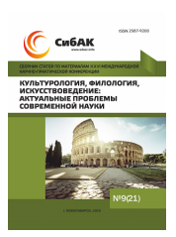 | Е-мейл Оргкомитета: philologykonf@sibac.info  Веб-сайт конференции: https://sibac.info/conf/philology/xxvi
13.09.2019 | XXVII международная научно-практическая конференция «Культурология, искусствоведение и филология: современные взгляды и научные исследования»  13.09.19 — 13.09.19, г. Москва  Область наук: Филологические; Искусствоведение; Культурология;  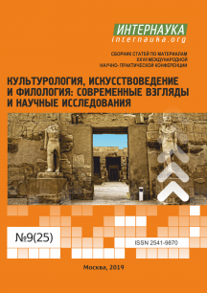 | Е-мейл Оргкомитета: philology@internauka.org  Веб-сайт конференции: https://www.internauka.org/conf/philology/xxvii
16.09.2019 | XXIX Международная научно-практическая конференция «Научный форум: филология, искусствоведение и культурология»  16.09.19 — 16.09.19, г. Москва  Область наук: Филологические; Искусствоведение; Культурология;  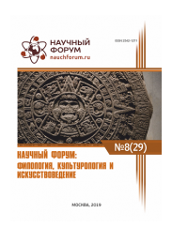 | Е-мейл Оргкомитета: philology@nauchforum.ru  Веб-сайт конференции: https://nauchforum.ru/conf/philology/xxix
16.09.2019 | LXXXI Студенческая международная научно-практическая конференция «Научное сообщество студентов XXI столетия» Гуманитарные науки  16.09.19 — 16.09.19, г. Новосибирск  Область наук: Филологические; Искусствоведение; Культурология; | Е-мейл Оргкомитета: stud.humanities@sibac.info  Веб-сайт конференции: https://sibac.info/studconf/hum/lxxxi
Конференции по
Культурологии, Искусствоведению

01.09.2019 | Конференция "Проблемы и перспективы развития информационного общества в России"  01.09.19 — 01.09.19, г. Самара  Область наук: Филологические; | Е-мейл Оргкомитета: orgkonf@yandex.ru  Веб-сайт конференции: www.iupr.ru
09.09.2019 | - XXVI Международная научно-практическая конференция «Культурология, филология, искусствоведение: актуальные проблемы современной науки»  09.09.19 — 09.09.19, г. Новосибирск  Область наук: Филологические; Искусствоведение; Культурология; | Е-мейл Оргкомитета: philologykonf@sibac.info  Веб-сайт конференции: https://sibac.info/conf/philology/xxvi
13.09.2019 | XXVII международная научно-практическая конференция «Культурология, искусствоведение и филология: современные взгляды и научные исследования»  13.09.19 — 13.09.19, г. Москва  Область наук: Филологические; Искусствоведение; Культурология; | Е-мейл Оргкомитета: philology@internauka.org  Веб-сайт конференции: https://www.internauka.org/conf/philology/xxvii
16.09.2019 | XXIX Международная научно-практическая конференция «Научный форум: филология, искусствоведение и культурология»  16.09.19 — 16.09.19, г. Москва  Область наук: Филологические; Искусствоведение; Культурология; | Е-мейл Оргкомитета: philology@nauchforum.ru  Веб-сайт конференции: https://nauchforum.ru/conf/philology/xxix
16.09.2019 | LXXXI Студенческая международная научно-практическая конференция «Научное сообщество студентов XXI столетия» Гуманитарные науки  16.09.19 — 16.09.19, г. Новосибирск  Область наук: Филологические; Искусствоведение; Культурология; | Е-мейл Оргкомитета: stud.humanities@sibac.info  Веб-сайт конференции: https://sibac.info/studconf/hum/lxxxi
Конференции по
Педагогическим и Психологическим наукам

02.09.2019 | XXXIII Международная научно-практическая конференция «Научный форум: педагогика и психология»  02.09.19 — 02.09.19, г. Москва  Область наук: Педагогические; Психологические;  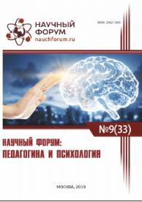 | Е-мейл Оргкомитета: psy@nauchforum.ru  Веб-сайт конференции: https://nauchforum.ru/conf/psy/xxxiii
18.09.2019 | XXVI Международная научно-практическая конференция «Современная психология и педагогика: проблемы и решения»  18.09.19 — 18.09.19, г. Новосибирск  Область наук: Педагогические; Психологические;  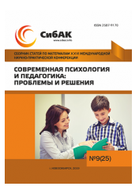 | Е-мейл Оргкомитета: pedkonf@sibac.info  Веб-сайт конференции: https://sibac.info/conf/pedagogy/xxvi
20.09.2019 | Всероссийская научно-практическая конференция "Ментальное здоровье – интеграция подходов"  10.12.19 — 11.12.19, г. Нижний Новгород  Область наук: Психологические; | Е-мейл Оргкомитета: readytotalk@mail.ru, fominataly@yandex.ru  Веб-сайт конференции: www.pimunn.ru
25.09.2019 | Всероссийская научно-практическая конференция «Физическая культура и спорт в постиндустриальную эпоху: проблемы и пути их решения»  27.09.19 — 27.09.19, г. Санкт-Петербург, Пушкин  Область наук: Педагогические; | Е-мейл Оргкомитета: ffks.dekanat@lengu.ru  Веб-сайт конференции: http://lengu.ru/conference/2019
27.09.2019 | XXVII международная заочная научно-практическая конференция «Педагогика и психология в современном мире: теоретические и практические исследования»  27.09.19 — 27.09.19, г. Москва  Область наук: Педагогические; Психологические;  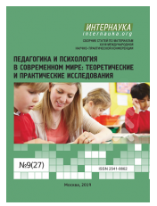 | Е-мейл Оргкомитета: pedagogy@internauka.org  Веб-сайт конференции: https://www.internauka.org/conf/pedagogy/xxvii

